移动手机号码变成空号了怎么办

移动手机号码变成空号了怎么办？全面解析解决方案

手机号码在我们的日常生活中扮演着至关重要的角色，无论是工作、生活还是社交，手机号码都是我们的身份象征。有时候我们可能会遇到手机号码变成空号的情况，这无疑会给我们的生活带来诸多不便。本文将全面解析移动手机号码变成空号的原因及解决方法，帮助您迅速恢复通讯。

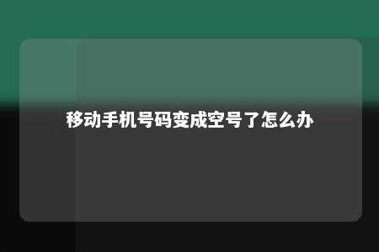

一、移动手机号码变成空号的原因

1. 手机欠费：长时间未缴纳话费导致手机号码欠费停机，最终变成空号。
2. 用户主动申请销户：用户因各种原因主动申请销户，手机号码随之变为空号。
3. 信息错误：运营商在信息录入过程中出现错误，导致手机号码被误操作为空号。
4. 号码归属地变更：用户将手机号码归属地变更至其他地区，原号码随之变为空号。

二、移动手机号码变成空号后的解决方法

1. 联系运营商客服：

（1）拨打运营商客服电话，如中国移动客服10086，说明情况，由客服人员协助处理。

（2）提供相关身份证明材料，如身份证、户口本等，以便客服人员核实身份。

（3）根据客服人员指导，完成相关操作，如补缴欠费、恢复手机号码等。

1. 补缴欠费：

（1）若手机号码因欠费变为空号，需前往运营商营业厅或通过官方网站、手机APP等方式补缴欠费。

（2）补缴欠费后，手机号码将恢复正常使用。

1. 重新申请号码：

（1）若手机号码因其他原因变为空号，且无法恢复，可向运营商申请重新办理号码。

（2）在办理新号码时，需提供相关身份证明材料，并缴纳相应费用。

1. 确认号码归属地：

（1）若手机号码因归属地变更而变为空号，需前往运营商营业厅或通过官方网站、手机APP等方式确认新的号码归属地。

（2）确认归属地后，手机号码将恢复正常使用。

三、预防措施

1. 定期检查手机话费余额，确保手机号码处于正常使用状态。
2. 若长时间未使用手机号码，可提前向运营商申请保留，避免号码被回收。
3. 在变更手机号码归属地时，及时与运营商沟通，确保手机号码的正常使用。

移动手机号码变成空号会给我们的生活带来诸多不便。了解原因及解决方法，有助于我们及时应对此类问题。在日常生活中，注意预防措施，确保手机号码的正常使用，让我们的生活更加便捷。

文章地址：<https://www.yyzq.team/post/386312.html>